Presentación del reto  
Reto 0 - Avión tripulado

short line



Duración: 33 horas. 

Organización: 3/4 personas.

# Desarrollo del reto

## 1.1 Plantear e identificar reto:

**Duración aproximada**: 2 horas.

**Explicación del reto:**

La finalidad de este Reto 0 es que vivencien un contexto colaborativo que facilite la reflexión sobre las fases de dinamización de un Reto y sobre los elementos esenciales del trabajo en equipo. Para ello se trabajará en equipo para construir un avión con un diseño innovador, de gran tamaño y seguro con el material dado.

El reto es diseñar y construir un avión, con el material facilitado, de un solo tripulante que sea lo más largo posible y que vuele lo más lejos posible. El equipo ganador es aquel que construya el avión más largo y que vuele más lejos, en un espacio determinado como puede ser el aula o pasillo de centro u otro sitio que el equipo docente considere adecuado.

Los aviones se van a lanzar el día xxx a las xx:xx horas.

Los recursos disponibles son:

* Material disponible: 1 folio A4 por persona; 1 cartulina; 1 m de celo; 6 pajitas; 1 tripulante: muñeco tipo Lego o Playmobil.
* Consultar otros equipos.
* Consultar dispositivos móviles y/o ordenadores.
* Espacio físico para la construcción del avión.

## 1.2 Crear y activar equipo:

**Duración aproximada**: 15 minutos.

**Creación de equipo:**

Utilizaremos la siguiente dinámica para formar los equipos:

* Se muestra al grupo la ficha en la que tenemos adjetivos que se corresponden con los diferentes colores (rojo, amarillo, azul y verde).
* Después de verificar que entienden el significado de las palabras, les invitamos a que escojan aquel color que más se ajuste, en su opinión, a ellos. Para ello tenemos previamente tarjetas de colores en la mesa.
* Cada alumno debe elegir un color con el que se identifica. Además, por si acaso, el alumno ha de elegir un segundo color, aquel que les identifica más después del primero.
* Una vez obtenida esta información, el profesorado intenta establecer equipo de forma teniendo en cuenta los siguientes criterios:
  + Los equipos se generan de forma aleatoria, aunque la última palabra siempre la tiene el profesorado.
  + Intentamos que en cada equipo estén representados todos los colores.
  + Si no se consigue, utilizamos para ello también los colores secundarios indicados por los alumnos.
  + Si aún así no se consigue, aleatoriedad pura.
* Finalmente se comunicarán los equipos a los alumnos.

La ficha con los colores es la siguiente:

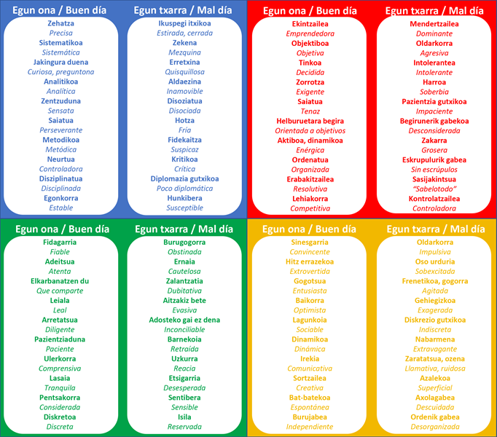

**Activación del equipo:**

Formado el equipo, se establecerá un contrato de equipo y una serie de roles.

Utilizaremos el modelo adjunto de contrato de formación de equipos.

## 1.3 De problema a reto:

**Duración aproximada:** 55 minutos.

¿Cuáles son los beneficios de llevar adelante correctamente el Reto?

## 1.4 Parámetros:

**Duración aproximada:** 120 minutos.

Los equipos deberán reunirse para comentar los pormenores del reto. En esta reunión deben definir sobre qué temáticas, tecnologías, etc. será necesario documentarse para afrontar adecuadamente el reto.

Tras ello, cada equipo realizará una exposición oral en clase de sus conclusiones, utilizando un máximo de dos minutos, inspirado (aunque no de forma exacta) en la metodología “Elevator pitch”. Mas información en <https://tumentora.com/claves-construir-elevator-pitch/>

Cuando acabe cada exposición, el profesorado anotará en un documento público qué ideas clave ha obtenido de esta exposición oral. Tras ello, junto con el resto del alumnado, realizará observaciones y hará aportaciones.

Finalmente, cada equipo deberá realizar y entregar un documento donde se plasmen las ideas generadas entre todas las exposiciones y de las aportaciones anteriores.

## 1.5 Obtener y organizar la Información:

**Duración orientativa:** 25 minutos

Los equipos comenzarán a trabajar buscando información que responda a las necesidades definidas en el punto anterior.

Cada equipo deberá realizar y entregar un documento que funcionará como una base de datos de conocimiento inicial y que será entregado al profesorado.

## 1.6 Generar propuestas:

**Duración orientativa:** 2 horas

Cada equipo se reunirá y utilizando la información obtenida, realizará al menos X propuestas alternativas para abordar el reto. Estas propuestas serán almacenadas en un documento.

**Importante**: en este momento se persigue generar propuestas todavía no ha llegado el momento de tomar decisiones.

Una vez generadas las propuestas los componentes de cada equipo complementarán el documento anterior, indicando los pros y contras de cada propuesta, así como indicando cual han elegido finalmente.

La versión final de este documento será entregada al profesorado.

## 1.7 Planificar acciones

**Duración orientativa:** 55 minutos

Sobre la propuesta finalmente elegida, se hará la planificación para poner en marcha el reto.

Dicha planificación deberá constar de un cronograma de tareas utilizando un Diagrama de Gantt. En este cronograma cada una de las tareas incluirá una estimación de tiempo (inicio y final) y será entregado al profesorado.

**IMPORTANTE**: todo el alumnado del proyecto debe conocer a la perfección cada uno de los detalles del proyecto. Para ello, en las propias tareas debe planificarse (y posteriormente ejecutarse) como se realizará el traspaso de conocimiento adquirido e información del proyecto entre miembros.

## 1.8 Ejecutar acciones

**Duración orientativa:** 2 horas

En esta fase se desarrollarán las acciones planificadas en el punto anterior.

A lo largo de esta fase, se realizarán controles de la planificación, donde el equipo deberá entregar el estado actual de su planificación incluyendo tanto las modificaciones realizadas como el cumplimiento de tareas.

## 1.9. Exponer resultados

**Duración orientativa:** 2 horas

Con el objetivo de compartir y valorar la experiencia, cada equipo preparará una presentación en formato Pechakucha (20 diapositivas por 20 segundos) donde deben intervenir todos los miembros del equipo y que recoja además del resultado técnico, estos otros aspectos:

* Como ha sido la experiencia de TRABAJO EN EQUIPO:
  + ¿Han surgido dificultades?
  + ¿Cómo se ha solucionado?
  + ¿Ha resultado satisfactoria para todos y todas las componentes del equipo? o ¿qué destacarías en positivo?
  + ¿Qué destacarías en negativo?
* ¿Qué valoración se hace sobre la metodología SCRUM? ¿La consideran adecuada a desarrollos de software?

Se expondrá el resultado y el profesorado y otros alumnos realizarán aportaciones.

# 2. Evaluación de resultados

**Duración orientativa**: 2 h

La evaluación de los resultados se realizará tanto a nivel de equipo como individual. El resultado de la evaluación de este primer Reto no tendrá reflejo en las calificaciones. En sucesivos Retos la evaluación tendrá un reparto de pesos igual o parecido al siguiente:

* EVALUACIÓN A NIVEL DE EQUIPO
  + Resultados técnicos del equipo (50%)
    - El profesorado evaluará el desarrollo del trabajo a lo largo del Reto (15%)
    - El profesor/a de cada módulo evaluará la parte que le corresponde (35%)
* EVALUACIÓN A NIVEL INDIVIDUAL
  + Competencias transversales (50%)
    - Cada miembro es evaluado por el resto de miembros del equipo (10%)
    - Cada miembro se autoevalúa (10%)
    - El profesorado evaluará a cada alumno/a (30%)

NOTA 1: La evaluación que el profesorado realizará respecto de las competencias transversales será realizada en base a las evidencias recogidas en relación a:

* Faltas de asistencias.
* Conductas inadecuadas.
* Buenas prácticas.
* Puntualidad.
* Trabajo en equipo.
* Implicación y compromiso.